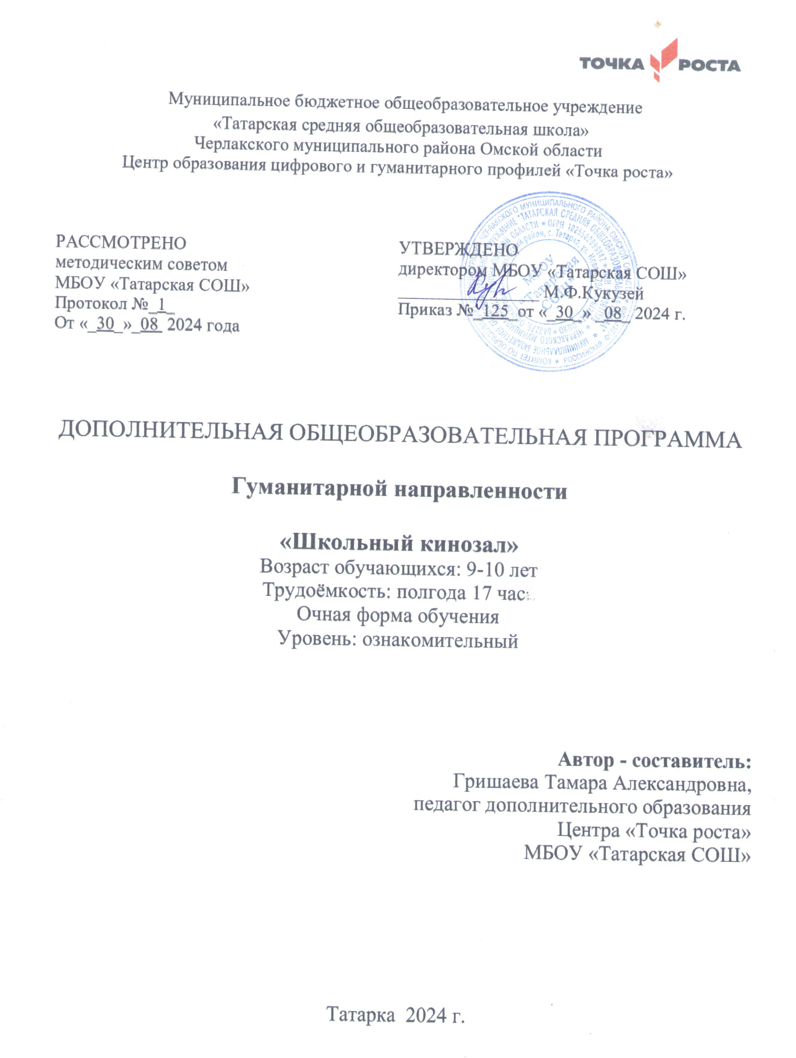
1. Пояснительная записка
Рабочая программа дополнительного образования разработана на основе:
- Федерального закона от 29.12.2012 г. №273-ФЗ «Об образовании в РФ (с изменениями и дополнениями, вступившими в силу с 01.01.2021)»;
- Концепция развития дополнительного образования детей (утверждена распоряжение Правительства РФ от 31.03.2020 г. №678-р.)
- Приказ Минпросвещения России от 09.11.2018 г. №196 (ред. От 30.09.2020) «об утверждении Порядка организации и осуществления образовательной деятельности по дополнительным общеобразовательным программам»;
- Постановления Главного государственного санитарного врача РФ от 22.05.2020 г. № 15 «Об утверждении СанПиН 24.4.3172-20 «Санитарно эпидемиологические требования к устройству, содержанию и организации режима работы образовательных учреждений дополнительного образования детей»;
- Учебного плана МБОУ «Татарская СОШ» на 2024-2025 уч. год.
В связи с внедрением в последнее время в систему образования целого ряда новых технологий, направленных на развитие творчества, активизацию мыслительной деятельности и адаптацию ребенка, появилась необходимость развивать этого рода деятельность во внеурочное время. Наиболее оптимальной всегда была форма клубной работы по интересам.
Актуальность программы.
Дополнительная общеобразовательная программа «Школьный кинозал» является средством развития духовно-нравственных основ личности, его мировоззрения, как пространство продуктивного культурно-организованного досуга. Участие во Всероссийском проекте «Киноуроки в школах России» регламентирует процесс организации воспитательной работы в школе. Участие в проекте позволит выстроить целостную систему организации образовательной среды, в которой найдут гармоничное сочетание педагогически значимое содержание, возможности организовать «диалог поколений» и творческую самореализацию учащихся. Программа рассчитана для обучающихся 9-10 лет. Учитывая психологическую особенность возраста учащихся, когда малыш активен, открыт всему новому и оптимистично настроен к жизни в обществе. Он старается узнать все больше и больше информации, подружиться со всеми окружающими людьми. Параллельно с этим он овладевает навыками коммуникации, которые будут необходимы ему в школе.
Состав группы: на обучение принимаются обучающиеся проявившие интерес к данной теме, на основании заявлений родителей. Наполняемость в группах – 10 человек. Ребёнок может влиться в группу в течении года, ровно как и покинуть её.
Форма обучения: Занятия проходят в очной групповой форме, с использованием ИКТ.
Программа может корректироваться в процессе работы с учетом возможностей материально-технической базы, возрастных особенностей обучающихся, их способностей усваивать материал. Объем программы – 17 часа. Занятия проводятся 1 час в две недели.
Форма реализации программы. Занятия проводятся в очной форме. При необходимости могут использоваться дистанционные технологии. Киноклуб «Школьный кинозал» - это место для общения детей, неравнодушных к кино. Просмотр фильмов, обсуждения, написание рецензий. Возможность не только посмотреть художественные фильмы и документальное кино, посвящённые общечеловеческим культурным ценностям, но и обсудить увиденное, поделиться переживаниями, найти что-то новое и познавательное.

Цель программы: формирование необходимых социальных навыков, которые помогут ему лучше ориентироваться в сложном мире человеческих взаимоотношений, посредством детского кинематографа в деле нравственного становления личности. Прививать у детей культуру коллективного просмотра фильмов.
Задачи программы:
- помочь обучающимся в определении понятий добра и зла, неприятия ложных ценностей;
- научить делать самостоятельный выбор, принимать решения;
- формировать культуру общения и поведения в социуме.
Планируемые результаты
Личностные результаты:
- формирование гражданской позиции, общественной активности;
- формирование общей культуры;
- формирование навыков здорового образа жизни;
- формирование способности к самостоятельности.
Метапредметные результаты:
- развитие способности к рефлексии;
- развивать умение взаимодействовать и сотрудничать.
2.Учебно - тематическое планирование.
№ | Тема/ Фильм, ролик | Теория | Практика | Всего
Тема 1
1 | Просмотр фильма «Хорошие песни» | 1
2 | Обсуждение просмотренного фильма |  | 1
3 | Проведение социальной практики |  | 1
Тема 2
4 | Просмотр фильма «Три солнца» | 1
5 | Обсуждение просмотренного фильма |  | 1
6 | Проведение социальной практики |  | 1
Тема 3
7 | Просмотр фильма «Другой мир» | 1
8 | Обсуждение просмотренного фильма |  | 1
9 | Проведение социальной практики |  | 1
Тема 4
10 | Просмотр фильма «Музыка внутри» | 1
11 | Обсуждение просмотренного фильма |  | 1
12 | Проведение социальной практики |  | 1
Тема 5
13 | Просмотр фильма «Трудный выбор» | 1
14 | Обсуждение просмотренного фильма |  | 1
15 | Проведение социальной практики |  | 1
Тема 6
16 | Просмотр фильма «Лошадка для героя» | 1
17 | Обсуждение и проведение социальной практики |  | 1
 |  | 6ч | 11ч | 17ч

3. Содержание программы
Программа предусматривает просмотр, обсуждение и активные действия (социальных практик) членов киноклуба, по воплощению тех качественных понятий, которые раскрываются в сюжете фильма
Тема 1 (3 часа)
Теория: Введение в программу. Цели и задачи программы. Содержательная составляющая программы. Техника безопасности.
Впечатление - просмотр фильма «Хорошие песни». Фильм поднимает тему - доброжелательность.
Осмысление просмотренного фильма, через обсуждение его содержания с учащимися.
Практика: Применение – через участие в созидательной деятельности. Выбор ребятами и проведение социальной практики.
Тема 2 (3 часа)
Теория: Введение в программу. Цели и задачи программы. Содержательная составляющая программы. Техника безопасности.
Впечатление - просмотр фильма «Три солнца». Фильм поднимает тему - уважения.
Осмысление просмотренного фильма, через обсуждение его содержания с учащимися.
Практика: Применение – через участие в созидательной деятельности. Выбор ребятами и проведение социальной практики.
Тема 3 (3 часа)
Теория: Введение в программу. Цели и задачи программы. Содержательная составляющая программы. Техника безопасности.
Впечатление - просмотр фильма «Другой мир». Фильм поднимает тему – верность идеалам. Осмысление просмотренного фильма, через обсуждение его содержания с учащимися.
Практика: Применение – через участие в созидательной деятельности. Выбор ребятами и проведение социальной практики.
Тема 4 (3 часа)
Теория: Введение в программу. Цели и задачи программы. Содержательная составляющая программы. Техника безопасности.
Впечатление - просмотр фильма «Музыка внутри». Фильм поднимает тему - милосердие. Осмысление просмотренного фильма, через обсуждение его содержания с учащимися.
Практика: Применение – через участие в созидательной деятельности. Выбор ребятами и проведение социальной практики.
Тема 5 (3 часа)
Теория: Введение в программу. Цели и задачи программы. Содержательная составляющая программы. Техника безопасности.
Впечатление - просмотр фильма «Трудный выбор». Фильм поднимает тему – моральный выбор
Осмысление просмотренного фильма, через обсуждение его содержания с учащимися.
Практика: Применение – через участие в созидательной деятельности. Выбор ребятами и проведение социальной практики.
Тема 6 (2 часа)
Теория: Введение в программу. Цели и задачи программы. Содержательная составляющая программы. Техника безопасности.
Впечатление - просмотр фильма «Лошадка для героя». Фильм поднимает тему – чувство долга
Осмысление просмотренного фильма, через обсуждение его содержания с учащимися.
Практика: Применение – через участие в созидательной деятельности. Выбор ребятами и проведение социальной практики.
4. Контрольно-оценочные средства
Вид мониторинга | Цель мониторинга | Диагностические  средства | Способы опреления образовательных результатов
Входящий | Выявление уровня подготовки  обучающихся, их интересов и  способностей. | Индивидуальная беседа, опрос, анкетирование. | Лист педагогического наблюдения
Промежуточный | Оценка результатов обучения  крупного блока учебной  информации для определения степени усвоения обучающимися  учебного материала. | Творческая работа,  участие в созидательной деятельности, участие в волонтёрском движении, анкетирование, открытое занятие, контрольное занятие. | Лист педагогического наблюдения, внутренний мониторинг образовательных результатов обучающихся., фиксация уровня мероприятия и результат участия.
Итоговый | Определение изменения уровня развития детей, их творческих способностей, определение образовательных результатов. | Участие в конкурсах, викторинах, презентация творческих работ(текстов, рецензий, отзывов на просмотренные фильмы). Киновикторина. Коллективный анализ работ, анкетирование. | Внутренний мониторинг образовательных результатов обучающихся.  Критерии, портфолио.

5. Условия реализации программы
Материально-техническое обеспечение | Информационно-образовательные ресурсы | Учебно-методическое обеспечение | Кадровое обеспечение
- помещение, оснащенное мебелью, соответствующее санитарно-гигиеническим нормам и технике безопасности;  - наличие необходимого оборудования для проведения занятий: компьютер, мультимедийный проектор, экран. | -презентации, книги, энциклопедии, альбомы;  - дидактический материал: иллюстрации, фотографии, карты, книги;  - тестовые задания, анкеты, опросники;  - выход в Интернет. | - Программа воспитания «Киноуроки в школах России»;  - презентация «Киноуроки в школах России»;  - Технологическая карта «Киноуроки в школах России»;  - Экспертное заключение РАО | Привлечение к работе узких специалистов (музейные работники, педагоги школы, библиотекарь, специалисты КДЦ «Татарский»;  специалисты поселковой Администрации);

6. Список литературы
Нормативно-правовые документы:
- Распоряжение Правительства РФ от 31.03.2020 г. № 678-р «Об утверждении Концепции развития дополнительного образования детей».
- Распоряжение Правительства РФ от 29.05.2015 г. № 996-р «Об утверждении Стратегии развития воспитания в Российской Федерации на период до 2025 года».
- Приказ Министерства образования и науки Российской Федерации (Минобрнауки России) от 09.112018 г. N 196г. (ред.от 30.09.2020) Москва "Об утверждении Порядка организации и осуществления образовательной деятельности по дополнительным общеобразовательным программам".
- Федерального закона от 29.12.2012 г. №273-ФЗ «Об образовании в РФ (с изменениями и дополнениями, вступившими в силу с 01.01.2021)»;
- Постановления Главного государственного санитарного врача РФ от 22.05.2020 г. № 15 «Об утверждении СанПиН 24.4.3172-20 «Санитарно эпидемиологические требования к устройству, содержанию и организации режима работы образовательных учреждений дополнительного образования детей»;
Список литературы для педагога
- Баженова Л.М. Азбука кино. / Программы дополнительного художественного образования детей. – М., «Просвещение», 2005 г.
- Баранов O.A. Школьные киноклубы и их роль в кинематографическом воспитании старшеклассников: - М.: Просвещение, 1998.
- Коблик Е.Г. Повышение социальной компетентности детей и подростков: Фильмотека. – М., «Генезис», 2006.
Список литературы для обучающихся и родителей.
- Франко Г.Ю. Искусство кино и отечественная культура. / Программы дополнительного художественного образования детей. – М., «Просвещение», 2005 г.
Интернет источники
https://kinouroki.org/

